児童調査票 市川市立大町小学校
本データは「学校ホームページ」の左上「お知らせ」にWordで保存しています。
必要に応じてご利用ください。
学 年 | 学 年
ふりがな  児童氏名 |  |  |  |  |  |  |  |  | 男  女 | 生年月日  平成 年 月 日生
ふりがな  保護者氏名 |  |  |  |  |  |  |  |  | 電話番号  自宅 － －  携帯 － －
住 所
緊急連絡先  （勤務先等） | 連絡順 |  | 氏 名 |  |  | 児童との関係 | 連絡先名 |  |  |  | 電話番号
 | １ |  |  |  |  |  |  |  |  |  | － －
 | ２ |  |  |  |  |  |  |  |  |  | － －
 | ３ |  |  |  |  |  |  |  |  |  | － －
家族や同居人の状況（本校在学児童は職業欄に学年・組） |  |  |  |  |  |  |  | 児童の状況
氏 名 |  |  | 年齢 | 続柄 |  | 職 業 |  | （長所）
 |  |  |  |  |  |  |  | （趣味・特技）
 |  |  |  |  |  |  |  | （習い事・塾）
指導上、留意してほしいことがありましたらお書きください。
本校ではお便りやホームページで、個人の顔が特定されない範囲で児童の活動の写真を掲載することがあります。つきましては、以下の欄に〇をしてください。
（ ）写真やホームページに掲載されることを了承します。
（ ）写真やホームページに掲載されることを了承しません。
入学前の履歴  （１年生のみ記入） |  | 幼稚園・保育園名
 |  | 期 間 |  |  | 年 月 ～ 年 月

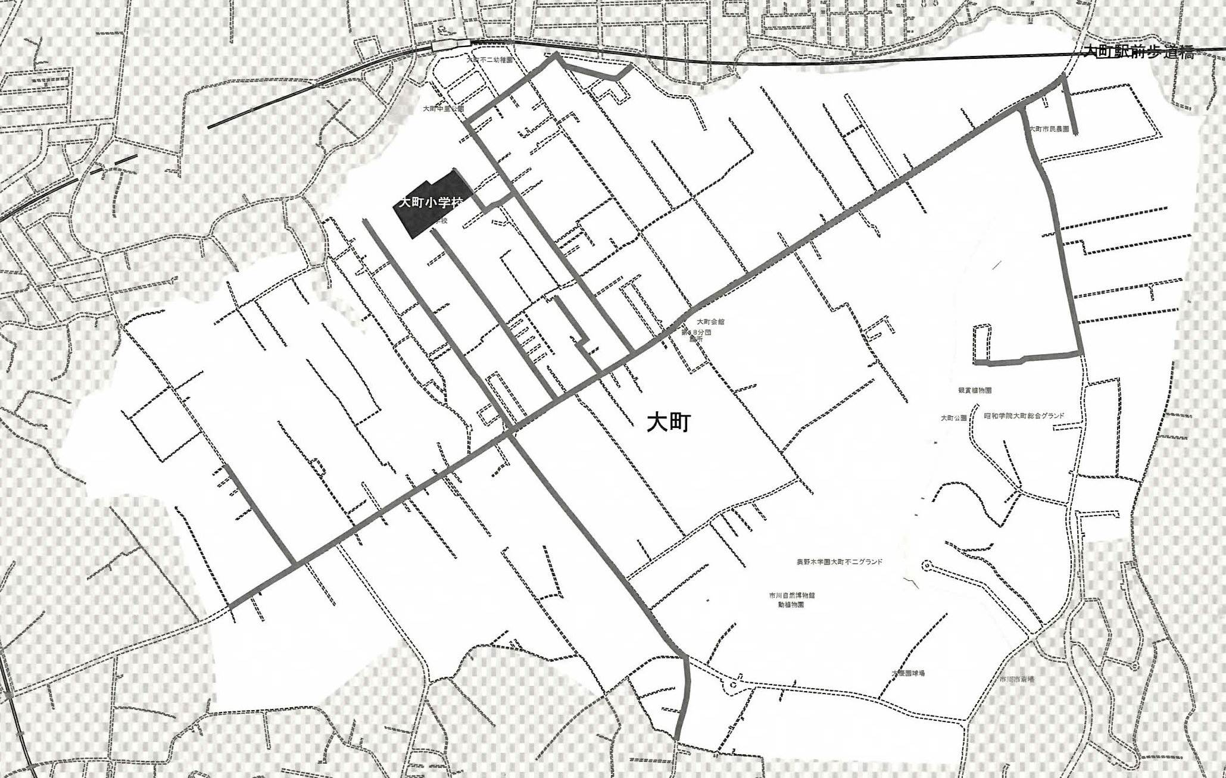
大町小通学路マップ
お住まいの場所に✖をつけてください。

